# **Hướng Dẫn Cài Đặt Đồ Án E-Commerce**

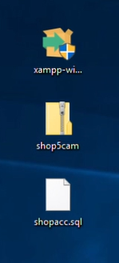B1. Chuẩn bị các files sau:

* Source code phần mềm
* Phần mềm Xampp, Composer
* File SQL (database)

B2. Giải nén source code, cài đặt phần mềm Xampp. Sau khi cài đặt, mở phần mềm Xampp và bật 2 dòng đầu.

B3. Sau khi cài đặt Xampp, tiến hành cài đặt Composer. Đến bước Chọn PHP

thì chọn đường dẫn là ***Xampp\php\php.exe***

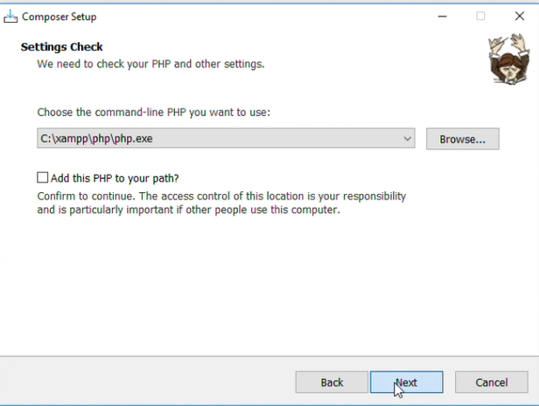

Lưu ý: Tích tuỳ chọn***Add this PHP to your path*** khi cài đặt Composer.

B4. Import database:

* Truy cập [*http://localhost/phpmyadmin*](http://localhost/phpmyadmin)
* Đăng nhập với user root, password để trống (nếu có).
* Tạo database mới.
* Truy cập vào database chọn phần import sau đó chọn file .sql

B5. Vào thư mục source code. Bật cmd trong thư mục và chạy lệnh ***php artisan serve***

B6. Done!. Truy cập <http://localhost:8000>

Thông tin chi tiết cài đặt nhóm đã để trong video hướng dẫn.